PREFA Kastenkessel 33/100 pat. grau 47 Patina grau

PREFA

Eigenschaften

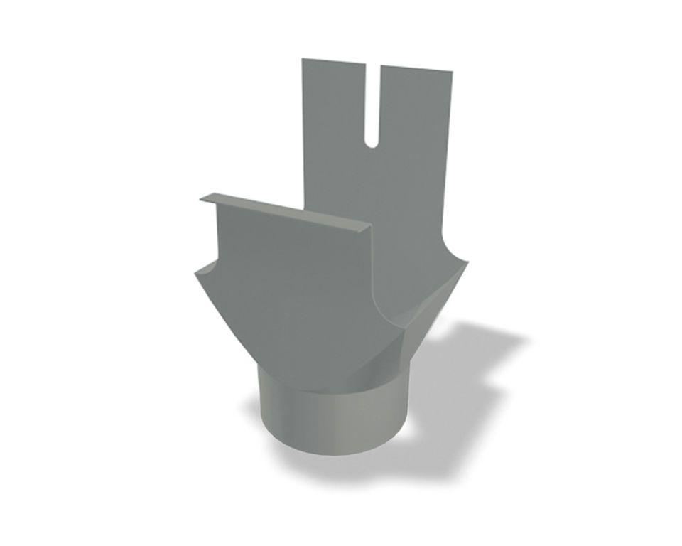

GTIN:

4043111160740

HAN:

548026

Farbton

grau

Oberfläche

pulverbeschichtet

Produkt

Ablaufstutzen

Querschnittsform

kastenförmig

Werkstoff

Aluminium

Breite (mm)

200,00

Länge (mm)

265,00

Nennweite DN

330,00